S Service

Gestão de Projetos

Modulo PMS 3
Módulo de gestão de projetos 3
Finalidade: Administrar e Controlar Projetos 3
Cadastros 4
Produto 4
Principais campos: 4
Cadastro de Controles 5
Fases de Orçamento 5
Fases de Projetos 5
Calendário e Exceção de calendário 6
Recursos e Equipes 7
Recursos 7
Equipe 7
Orçamentos (Opcional) 8
Administração de Orçamento 8
Outras opções para o Orçamento 10
Consultas de Orçamento 10
Projetos 12
Arquitetura de Projeto 12
Gerenciamento de Projeto 13
Funções de Projetos 13
Incluir 13
Alterar cadastro 14
Alterar Estrutura 15
Painel de Controle de Projeto 15
Arquitetura do Projeto 16
Informações 16
Colunas 16
Ferramentas 17
Filtro 18
Consultas 18
Estrutura 22
Alterar Fase 24
Usuário 25
Excluir 25
Legendas 26
Planejamento 27
Gerenciamento de apontamento 28
Apontamentos 28
Gerenciamento de Confirmações 28
Confirmações 28
Consultas 29
Projetos 29
Relatórios 30
Projetos (Previsto) 30
Projetos (Realizados) 30
Projetos (Prev x Real) 30

Modulo PMS

Módulo de gestão de projetos

Finalidade: Administrar e Controlar Projetos
- Administração de Recursos
- Administração de Custos
- Administração de Progresso de Projetos
- Controles de Receita e Despesa
- Controles Logísticos de Produtos e Recursos
- Acompanhamento de Evolução e Desenvolvimento do Projeto
- Integração com Compras
- Integração com PCP
- Integração com Financeiro
- Integração com Folha de Pagamento
- Integração através de Portal

A seguir apresentarei o processo de inclusão de Orçamento/Projeto onde os cadastros básicos devem ser registrados:

Cadastros

Produto
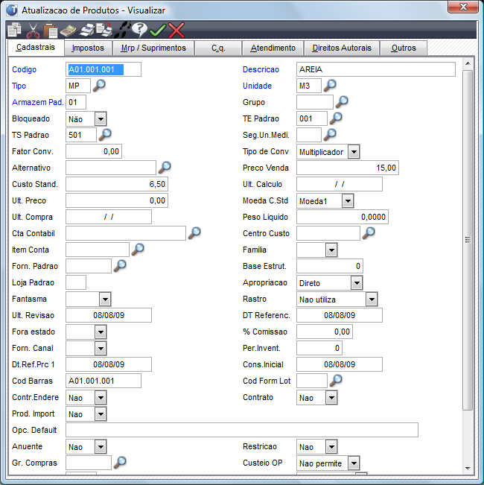

Principais campos:
- Código do produto
- Descrição
- Tipo
- Unidade
- Armazém Padrão
- Custo Standard – Informação referente ao valor usado no Orçamento e Projeto;

Cadastro de Controles

Fases de Orçamento
Cadastro referente as fase de orçamento
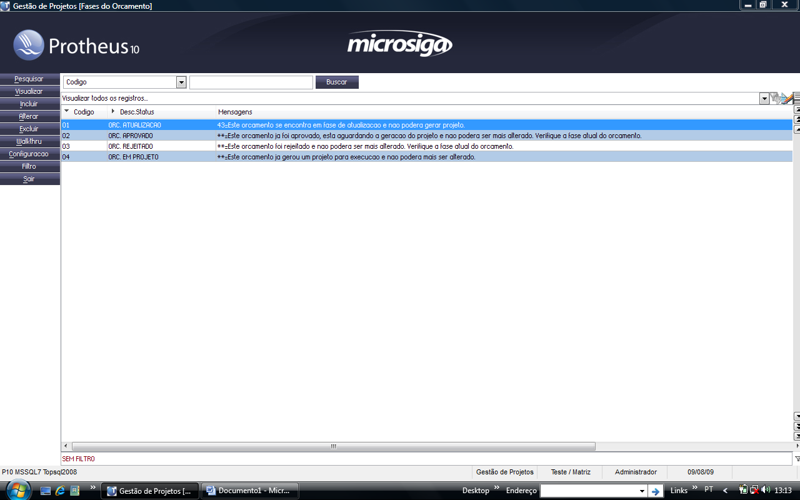
- 01 – Em atualização – Momento do orçamento em que poderá sofrer alterações, inclusões e exclusão de informações quanto ao seu cadastro ou sua estrutura;
- 02 – Orçamento Aprovado – Fase onde o Orçamento aprovado aguarda a geração de Projeto;
- 03 – Orçamento Rejeitado – Fase informativa referente a não aprovação de orçamento;
- 04 – Orçamento em Projeto – Orçamento já em projeto.

Fases de Projetos
Cadastro referente as fase de Projetos

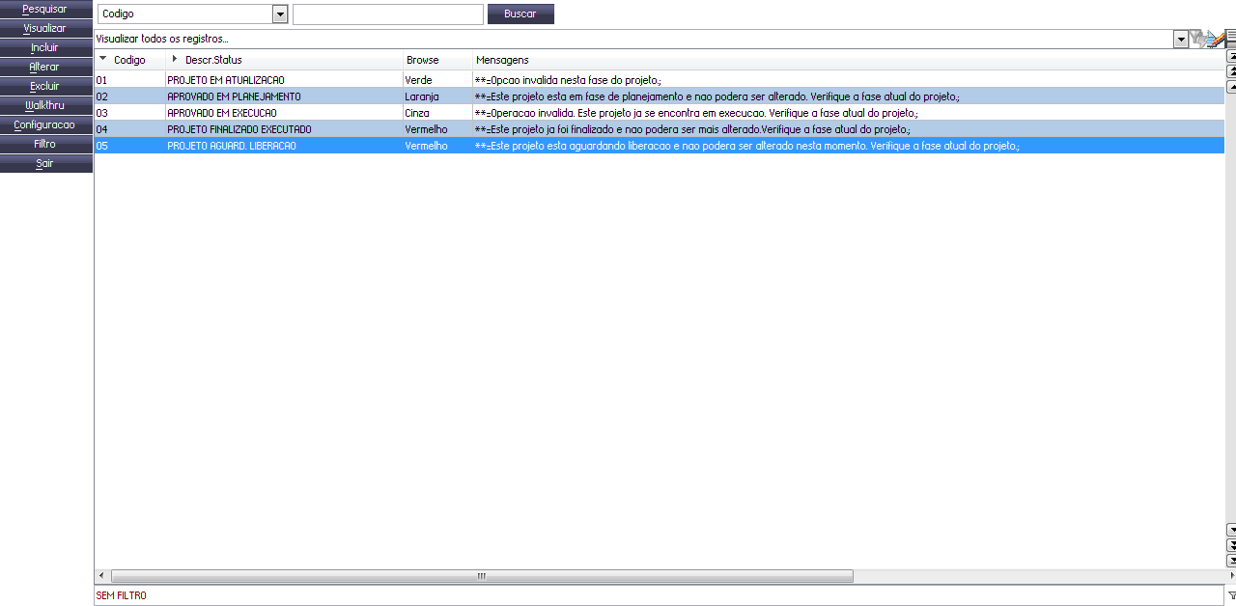
- 01 – Projeto em atualização – Momento do Projeto em que poderá sofrer alterações, inclusões e exclusão de informações quanto ao seu cadastro ou sua estrutura;
- 02 – Projeto em Planejamento – Fase onde o Projeto aguarda a geração do planejamento de Projeto;
- 03 – Aprovado e em Execução – Fase referente movimentação de materiais, recursos e o progresso físico/financeiro do projeto;
- 04 – Projeto Finalizado – Fase de projeto finalizado e não receberá mais informações quanto ao custo e desempenho;
- 05 – Projeto Aguarda Liberação – Situação de onde o projeto mesmo aprovado aguarda liberação para sua execução.

Calendário e Exceção de calendário
O cadastro de calendários é referente à regra de uso de tempo pela empresa/projeto:
- Deverá haver pelo menos 1 calendário cadastrado;
- Poderá haver vinculo entre o calendário e o recurso;
- O tempo informado no calendário é referente ao tempo útil de trabalho do recurso;
- Apontamento de tempo referentes aos recurso fora do tempo programado do calendário não será agregado ao custo do projeto de forma direta.
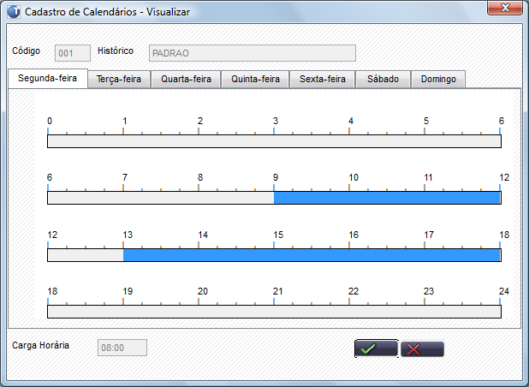

Recursos e Equipes

Recursos
Cadastro referente aos funcionários e/ou equipamentos a serem utilizados diretamente no projeto, tendo como informações principais Código, valor unitário previsto, valor unitário real, Calendário, Status de disponibilização e regras.

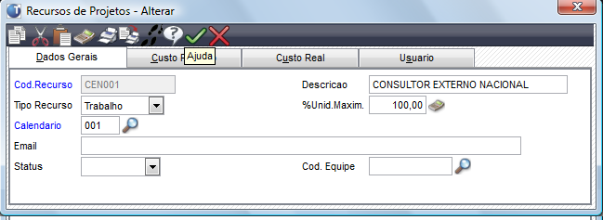

Equipe
Cadastro simples onde define-se as código e Descrição das equipes que poderão ser compor de Homens e Maquinas.

Orçamentos (Opcional)

Administração de Orçamento

Este cadastro de destina-se a criação do escopo do projeto o qual utilizará informações de:
Cliente
Produto
Recurso
Com isso poderá ser apresentada um proposta comercial ao cliente

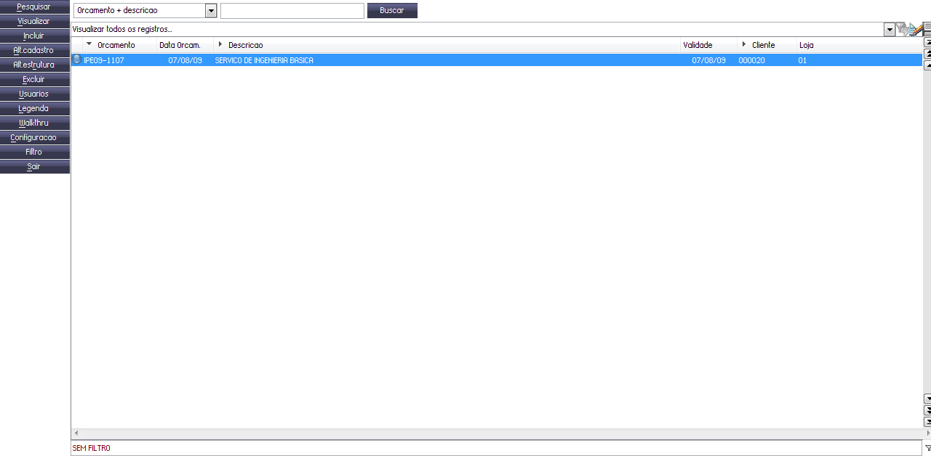

Opções:
Incluir – Entrada de Orçamento com informações cadastrais.
Alterar – Alteração co cadastro do orçamento
Alt. Estrutura – Alteração de estrutura do Orçamento quanto as suas atividades (EDT e suas tarefas em relação a tempos, custos, produtos, recursos etc. Somente será permitida a alteração se o status do Orçamento estiver como “01” (Verde);

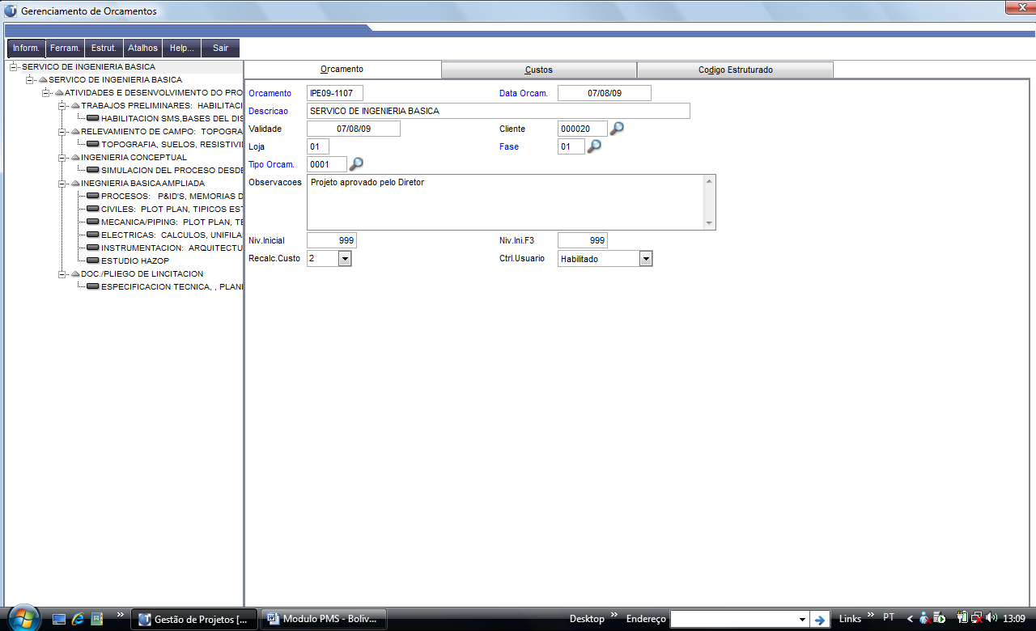

O Orçamento ou projeto está disponibilizado em EDT – Estrutura de Decomposição de Tarefas, ou seja, em atividades. Já as EDT poderão ter em sua estrutura outras EDT e/ou tarefas, as quais referem-se a execução direta do orçamento/projeto.

Na apresentação do Orçamento é disponibilizado painel com vários botões que tem a finalidade de auxiliar no entendimento e configuração dos nossos orçamentos.

Exemplo de EDT
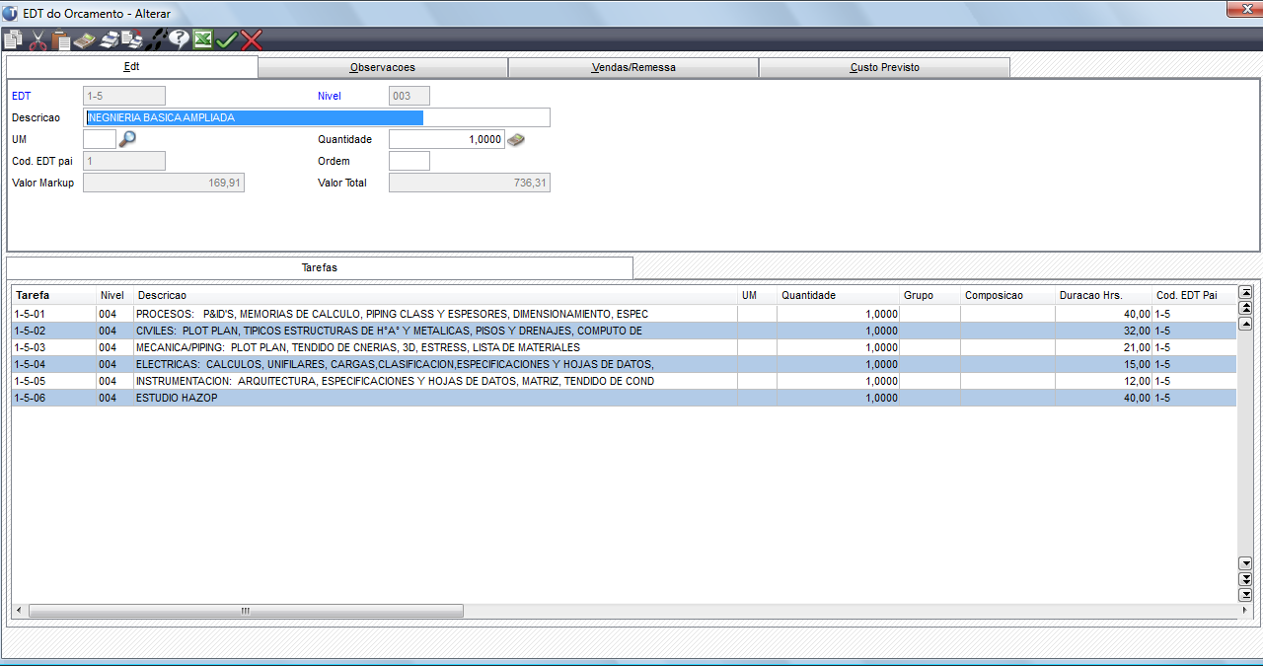

Exemplo de tarefa
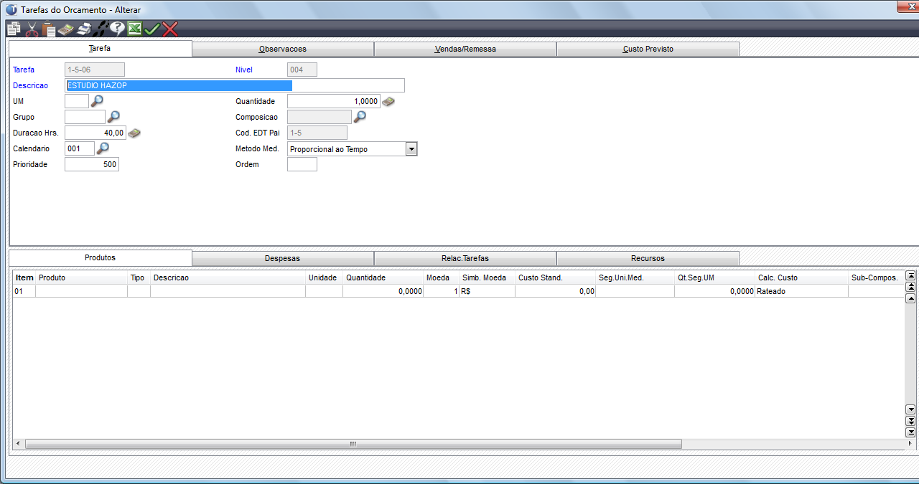

Em projetos estarei detalhando melhor esses dois itens

Outras opções para o Orçamento

Gerenciamento de Documentos → Criação e administração de documento com os Orçamentos;
Preparar Projeto → Geração de um projeto com base em um orçamento aprovado (STATUS 02)

Consultas de Orçamento
Planilha de Consulta a Orçamento – Agilidade e flexibilidade na consulta de seus orçamentos.
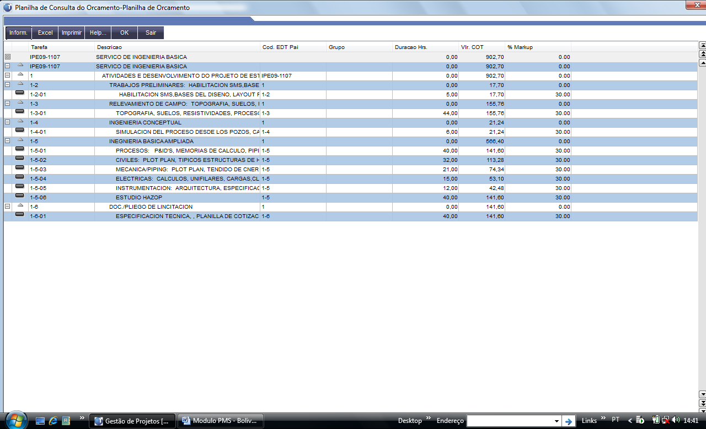

Relatório de orçamento
Orçamentos
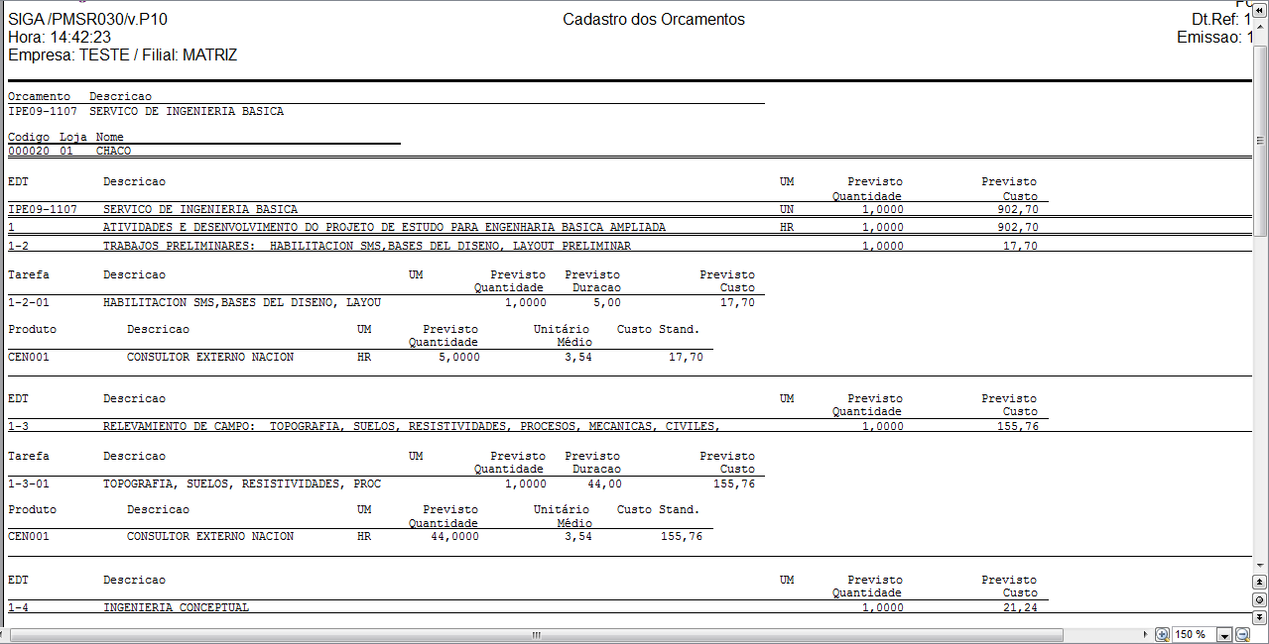

Projetos

Arquitetura de Projeto
Conjunto de etapas e tarefas, alinhadas de forma lógica e com a finalidade de ter controle cronológico, custo e execução dos Recursos
O projeto pode ter 02 procedências:
- Orçamento
- Projeto manual
- Integração por MS - Project

Usaremos a seguir a inclusão manual do projeto:

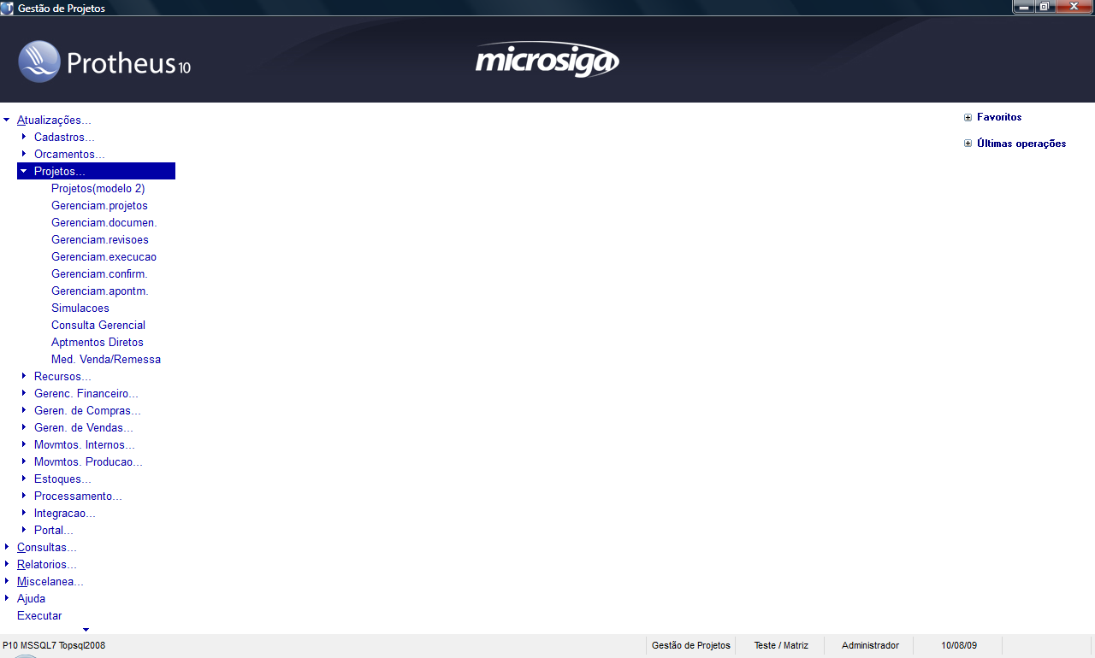

Gerenciamento de Projeto

Funções de Projetos

Incluir
Função de Inclusão é referente ao cadastro do cabeçalho do Projeto, conforme tela abaixo e suas abas:
- Dados do Projeto – Informações cadastrais;
- Cronograma – Calendário padrão a ser usado no projeto;
- Materiais – Numero do armazém de exclusivo a esse projeto;
- Períodos – Tipo de Períodos;
- Código estruturado – Regra de apresentação do código estrutura do Projeto
- Custos – Regras de arredondamentos, tipo de custo usado, Markup % (BDI);
- Alocação de Recursos – Redistribuição de recursos.
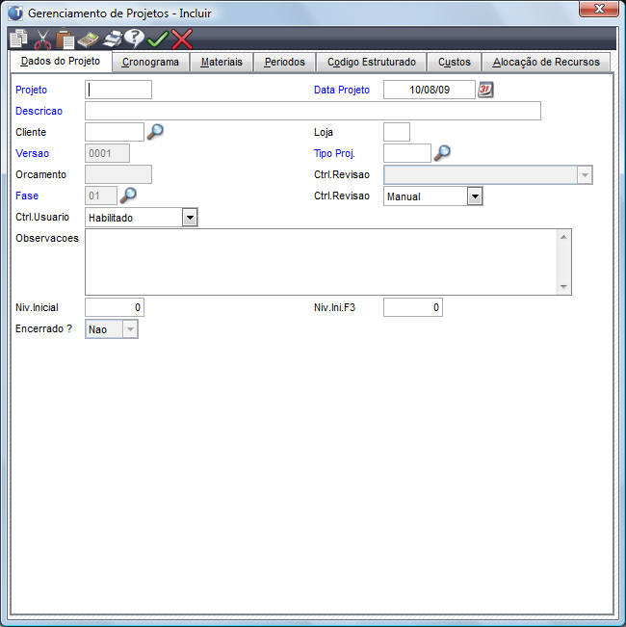

Alterar cadastro
Função de Alteração é referente ao cadastro do cabeçalho do Projeto, conforme tela abaixo e suas abas:
- Dados do Projeto – Informações cadastrais;
- Cronograma – Calendário padrão a ser usado no projeto;
- Materiais – Numero do armazém de exclusivo a esse projeto;
- Períodos – Tipo de Períodos;
- Código estruturado – Regra de apresentação do código estrutura do Projeto
- Custos – Regras de arredondamentos, tipo de custo usado, Markup % (BDI);
- Alocação de Recursos – Redistribuição de recursos.

Alterar Estrutura

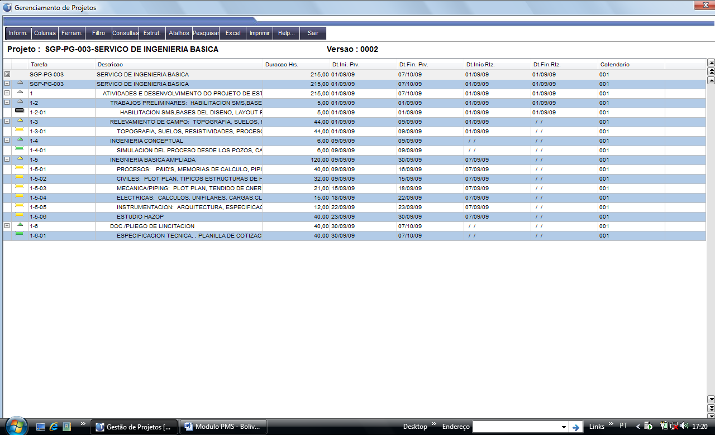

Painel de Controle de Projeto

Inclusão/Alteração de Estrutura
Informações
Colunas
Ferram.
Filtro
Consulta
Estrutura
Atalhos
Pesquisa
Excel
Imprimir
Cada uma dessas opções tem finalidade especifica para o desenvolvimento da arquitetura do projeto e sua logística, a seguir veremos cada um desses itens detalhadamente na composição do nosso projeto.

Arquitetura do Projeto

Informações
Essa opção tem como apresentar informações gráficas quanto a cada uma das situações apresentadas no projeto conforme quadro abaixo.

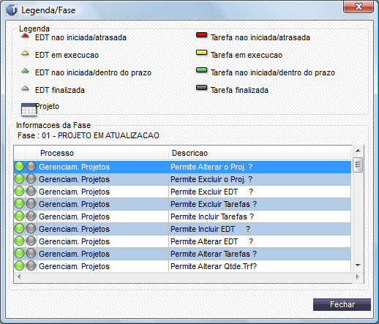

Colunas
Poderá ser modificadas a colunas apresentadas originalmente conforme o quadro de seleção de colunas. Porém deveremos respeitar as colunas originais do projeto, pois a ausência de colunas padrões poderá dificultar a primeira analise ou mesmo gerar um erro.

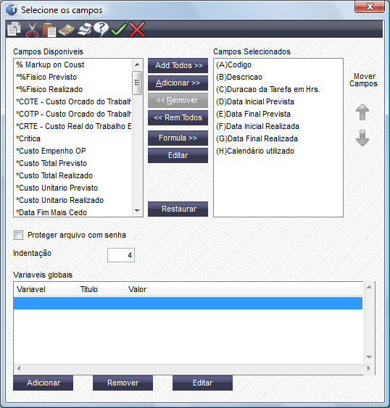

Ferramentas
As ferramentas auxiliares estão disponibilizadas de modo a facilitar a gestão de um ou mais projetos:

- Reprogramas datas Previstas – modificar as datas informadas ou calculadas no projeto;
- Simular Reprogramação – faz uma previa de simulação de datas;
- Reajustar calculo previsto – executa o recalculo de custo previsto aplicando um índice informado em parâmetros;
- Redistribuição de Recurso – realoca os recursos conforme sua disponibilidade;
- Atualização de acumulados de datas e progresso físico – Conforme as confirmações incluídas ao projeto, existe o recalculo;
- Alterar grupos de tarefas – modificação de tarefas entre EDT
- Recodificar – alterar os códigos estruturados ou não das EDT e tarefas
- Substituir – Substitui produto ou recurso dentro de um projeto.
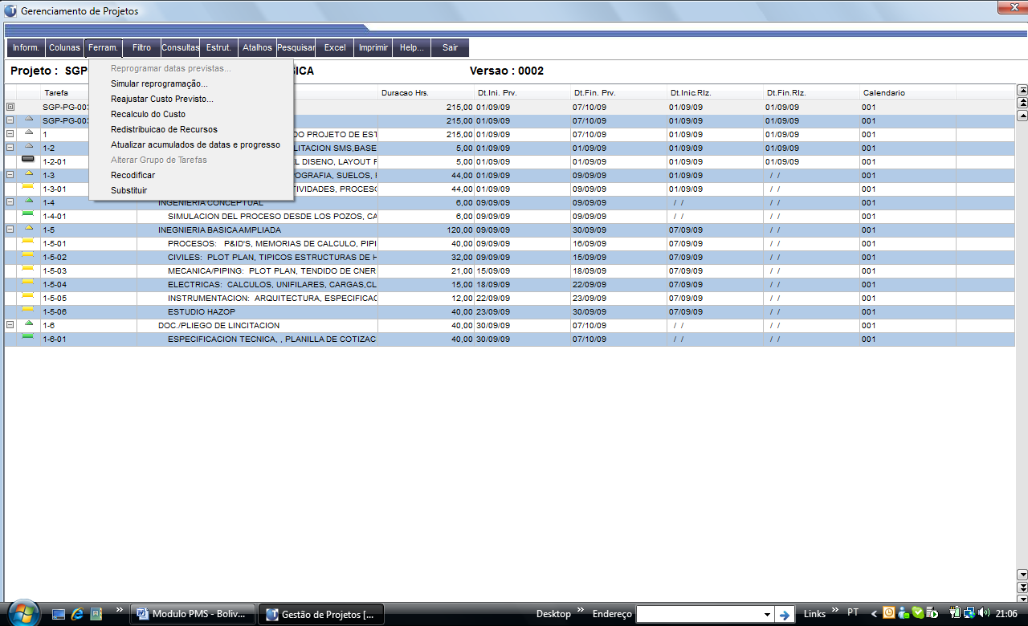

Filtro
Montagem de filtros de informações
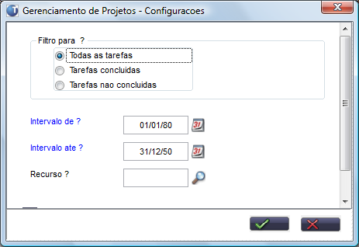

Consultas
Está opção apresenta vários tipos de consultas gráficas:

Gráfico de Gantt
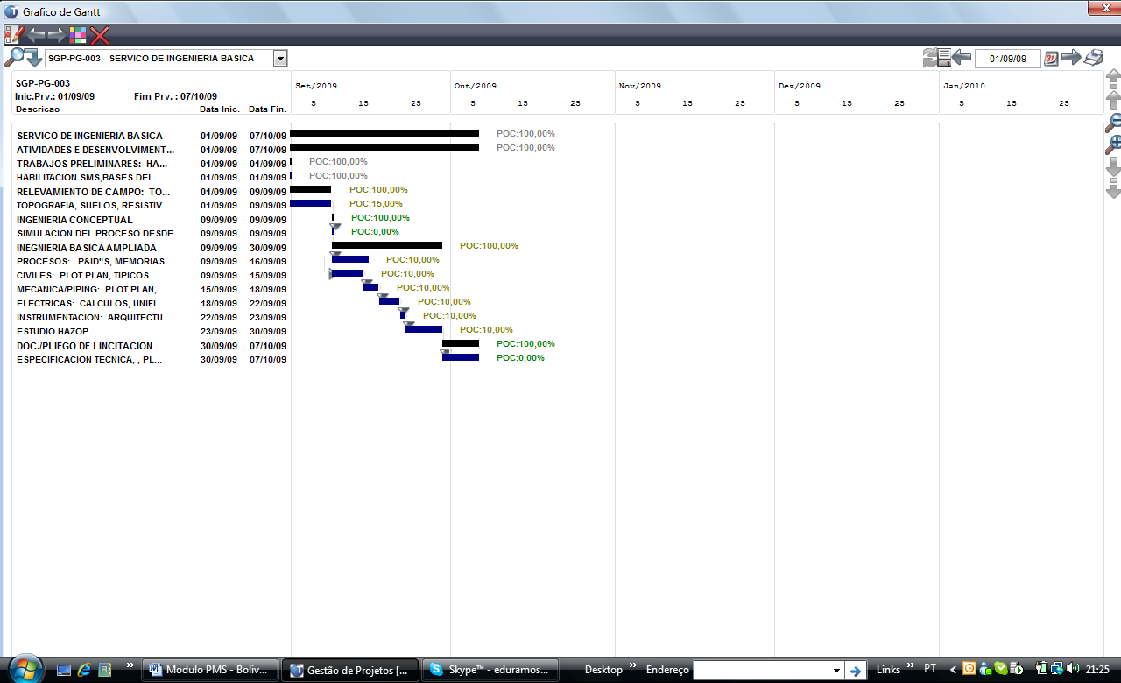

Alocação de Recursos
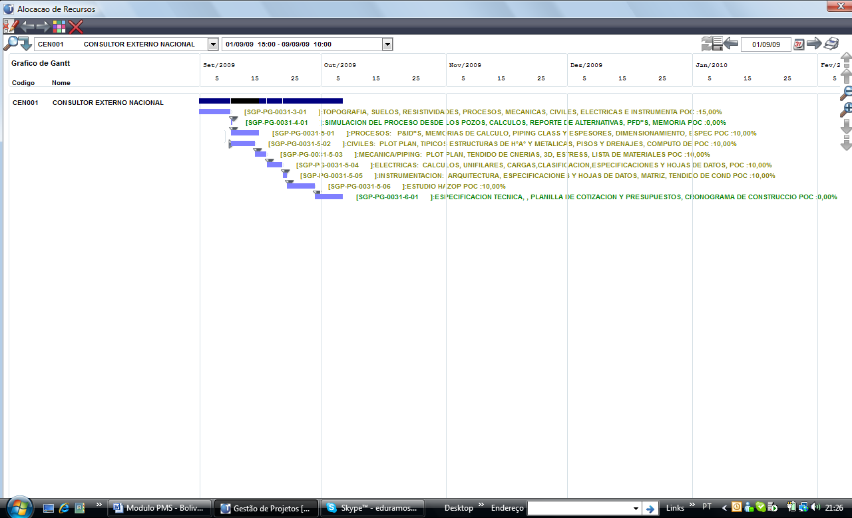

Consulta a alocação de Recursos
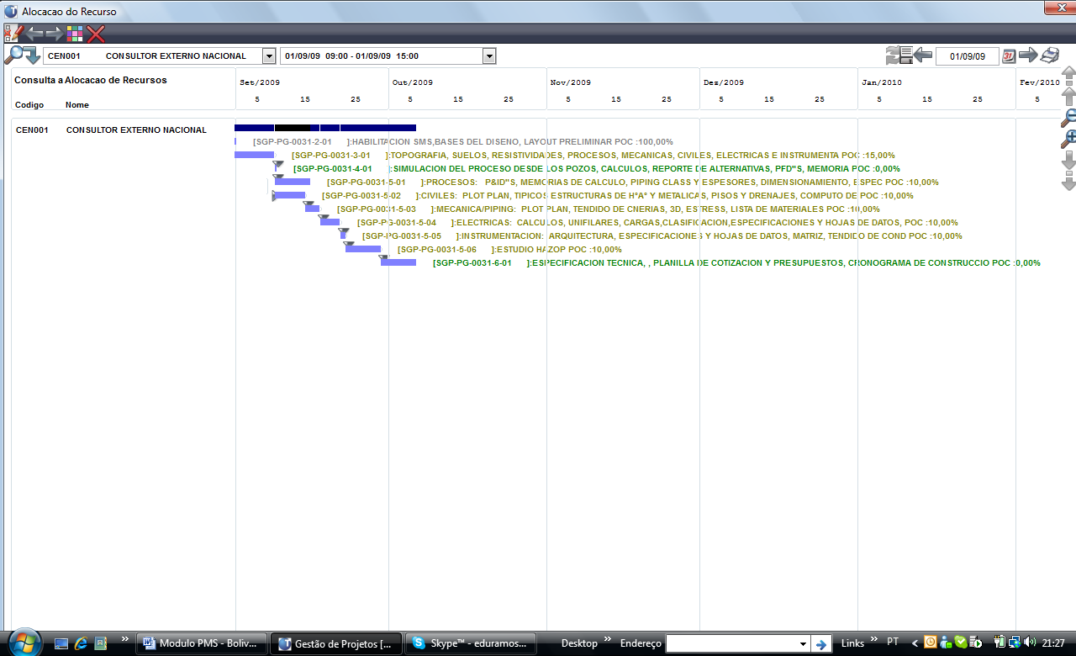

Redes de Relacionamento
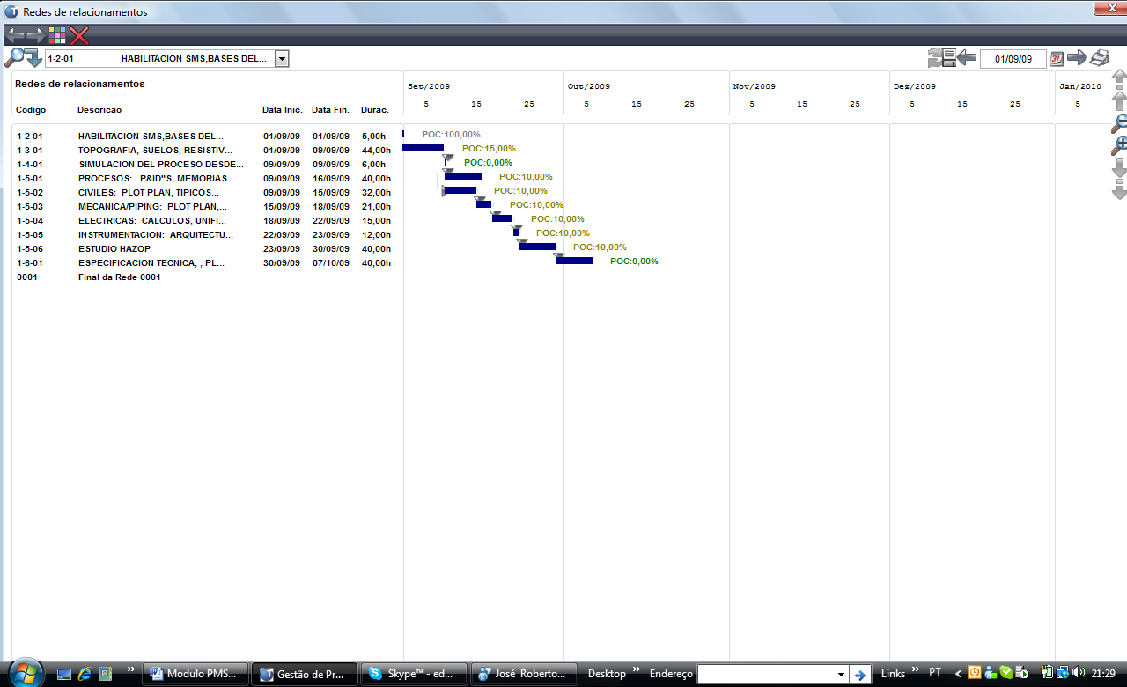

Apontamento de Recursos
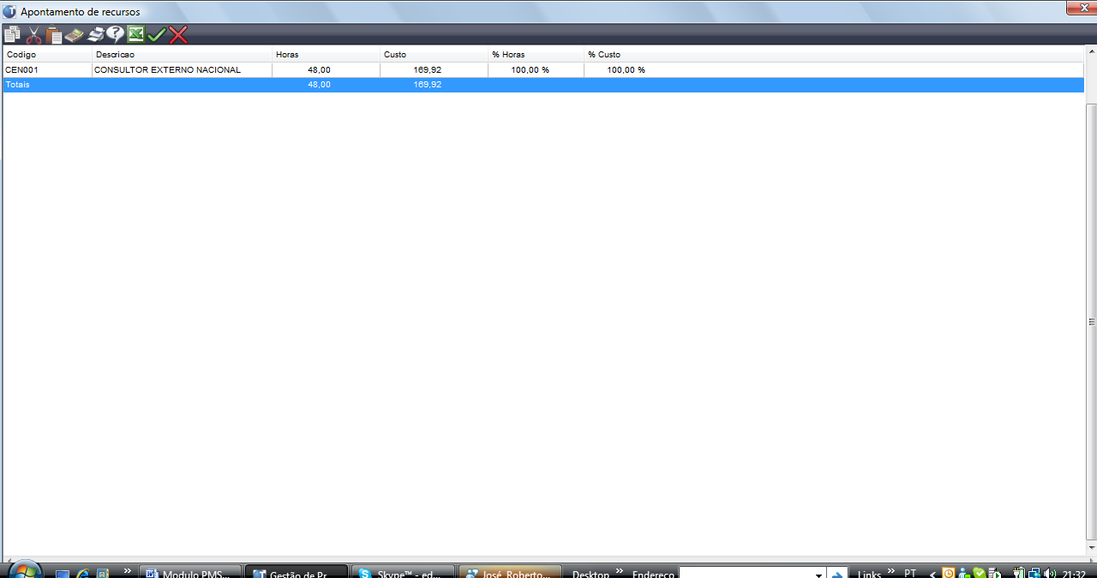

Estrutura
- Incluir EDT – Incluir EDT (Estrutura de Decomposição de Tarefas) / Atividades;
- Incluir Tarefa – Incluir Tarefas;
- Alterar – Alterar a EDT ou tarefa posicionado;
- Visualizar – Visualiza a EDT ou tarefa posicionado;
- Excluir – Exclui a EDT ou tarefa posicionado;
- Copiar EDT/Tarefa de Orçamento – Copia a estrutura já pronta de um Orçamento
- Copiar EDT/Tarefa de projeto– Copia a estrutura já pronta e suas informações de um Projeto;
- Importar Composição – Utilizada pela Construção Civil
- Trocar a EDT – Altera toda a raiz de um projeto de uma EDT para outra;
- Associar composição – Associa uma composição a uma tarefa já existente.

Tela de Estrut
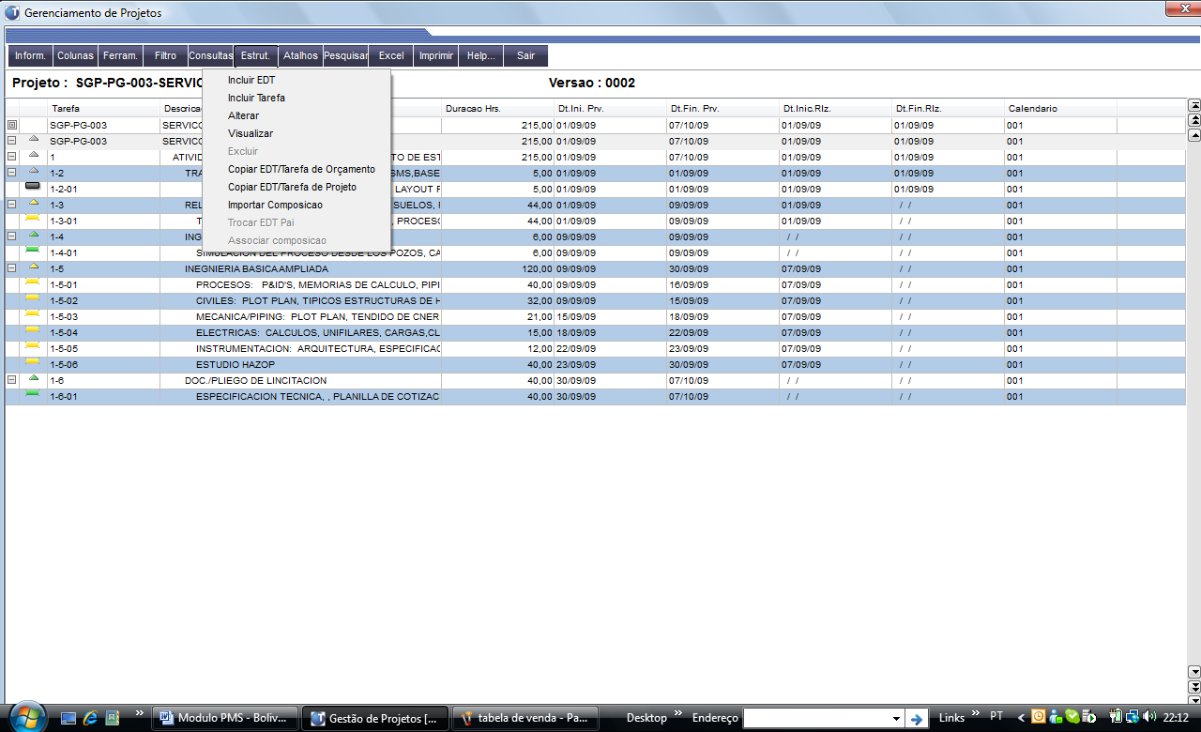

EDT
EDT ou atividade é o totalizador de custo, demonstrativo de cronograma, valor a ser faturavel e o indicativo de total de tarefas

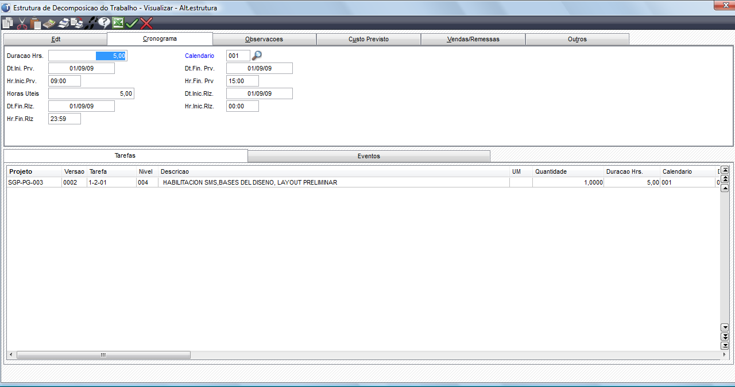

Tarefa
Tarefa é o cadastro de tempo, custo, valor faturável, produtos, recursos e de organização seqüencial do trabalho a ser executado

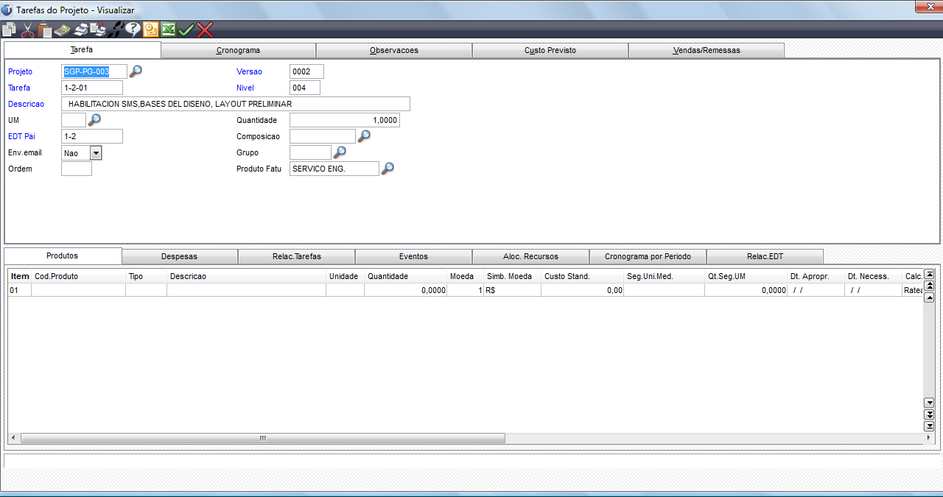

Alterar Fase
Mudanças de fases do projeto, com isso poderá ser alterar as rotinas a serem executadas no projeto;
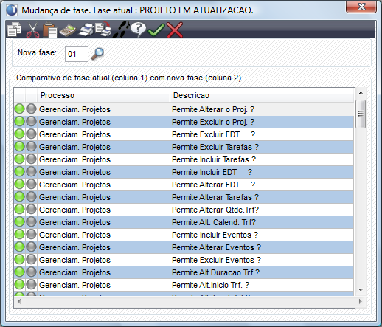

Usuário
Controle individual por usuário / recurso, com esse tipo controle podemos restringir os acessos de usuários a suas únicas atividades que lhe cabem;

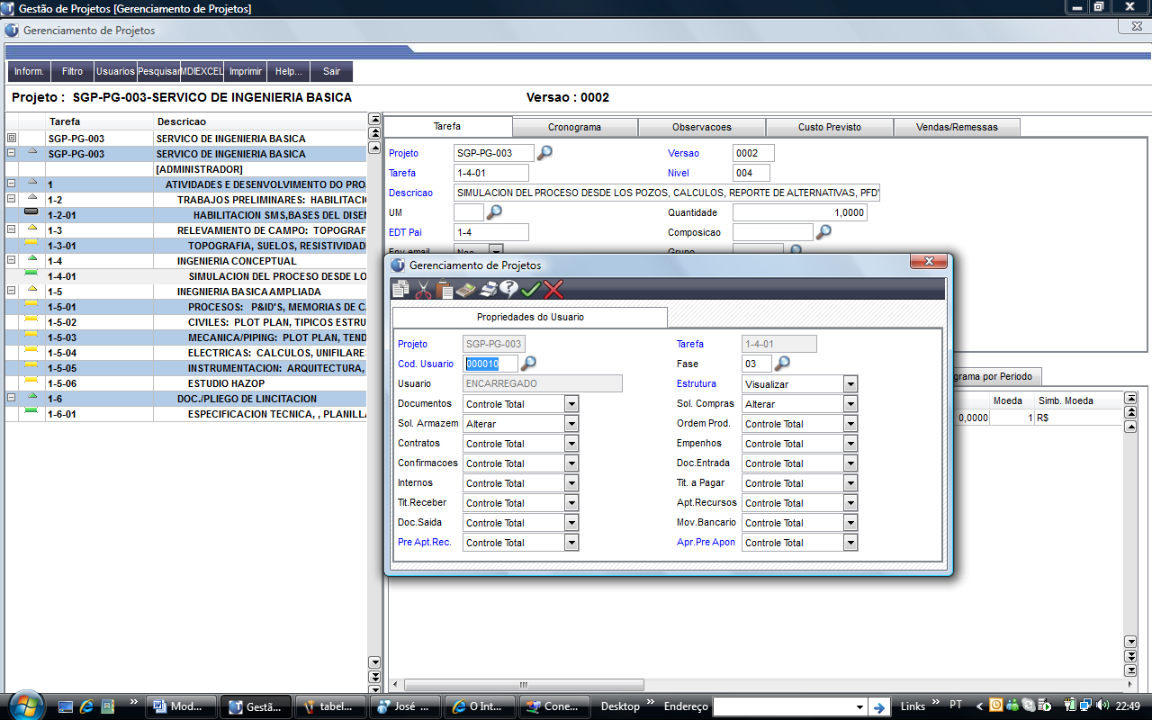

Excluir

Exclusão de Projeto desde que não haja nenhum tipo de movimentação, documento, confirmação ou mesmo fase do mesmo.

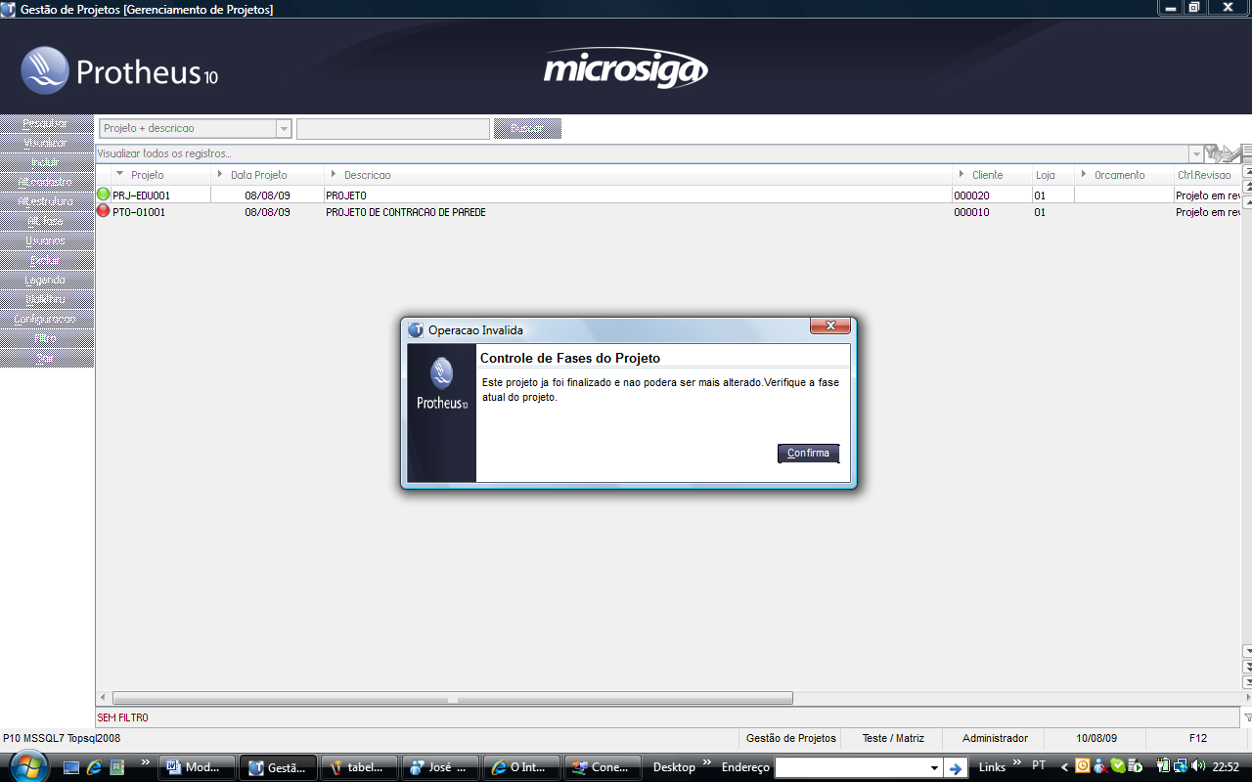

Legendas
As legendas apresentam as inúmeras fases que podem existir conforme o cadastro de fases anteriormente abordadas.

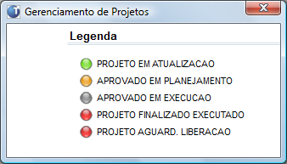

Gerenciamento de Execução

O Gerenciamento de execução baseia-se na geração de necessidades e documentos que sejam usados para o ressuprimento ou mesmo controle de prazos de entrega de materiais racionalizando o fluxo de materiais e valores que são movimentados no projeto sem que seja feito grande investimento ou mesmo que seja necessário deslocamento de grande volume de materiais.

Planejamento
Rotina de planejamento logístico de matérias envolvendo:
- Solicitação de Compras;
- Ordens de Produção;
- Movimentos financeiros de despesa;
- Contrato de parceria;
- Empenhos do projeto;

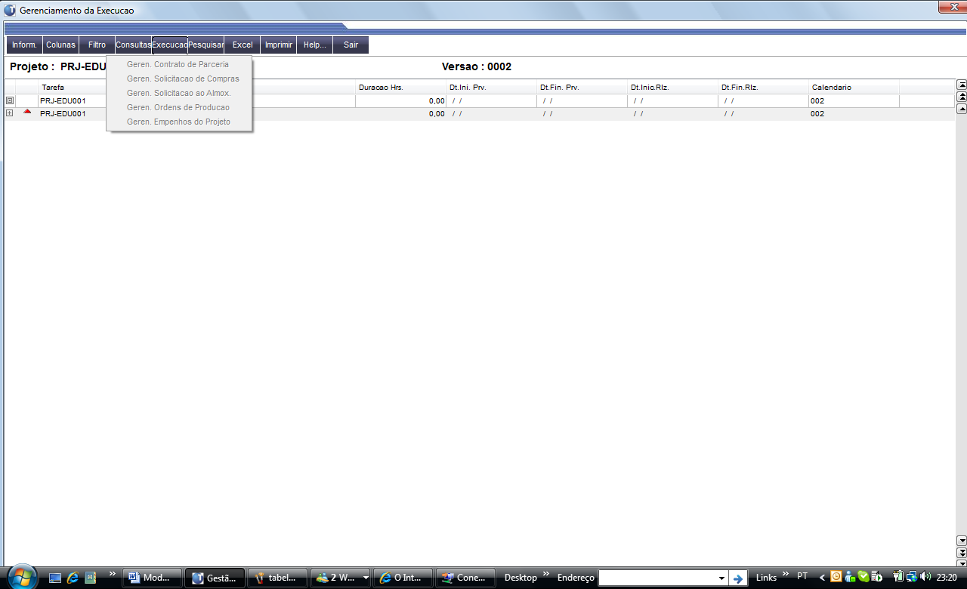

Gerenciamento de apontamento

Apontamentos

Apontamentos são os movimento apropriados diretamente para o projeto, através de movimentações de notas fiscais, movimentos financeiros, pré-requisições, notas fiscais de entrada ou saída, desde que gerem despesas ou receitas do projeto

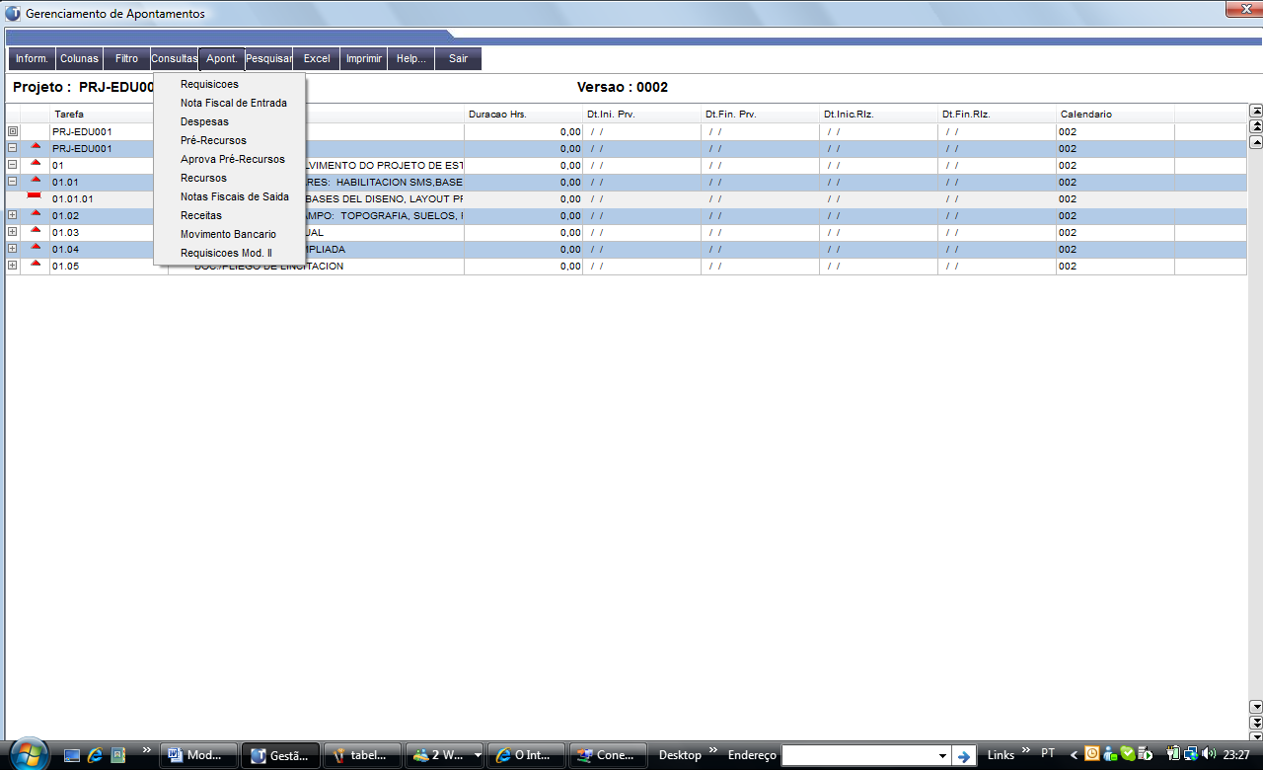

Gerenciamento de Confirmações

Confirmações

As confirmações apresentam o real progresso na execução do projeto podendo ser atualizada através de confirmação individual parcial/total de cada tarefa ou na confirmação macro de uma ou mais EDT e suas tarefas.
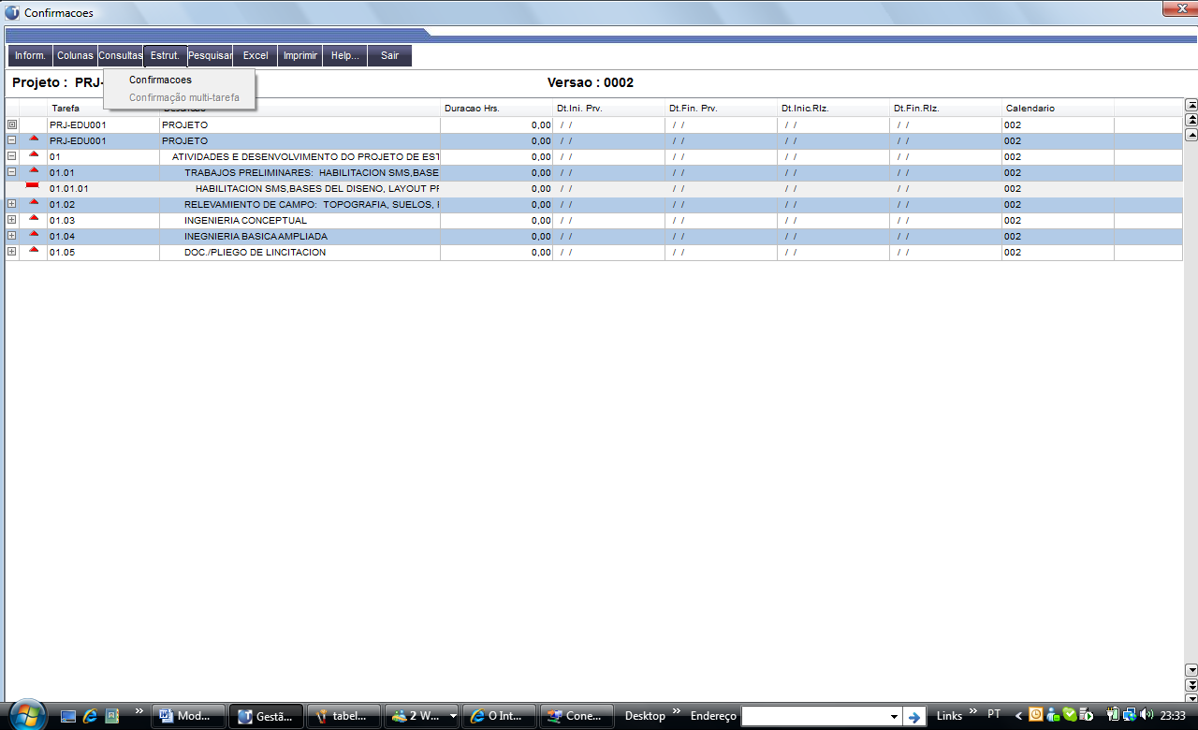

Consultas

Projetos
- Painel de Controle
- Síntese de Produtos
- Alocação de Produtos
- Alocação de Recurso/Produtos
- Alocação de Equipe
- Planilha
- Visualizador Gantt

Exemplo de painel de controle:
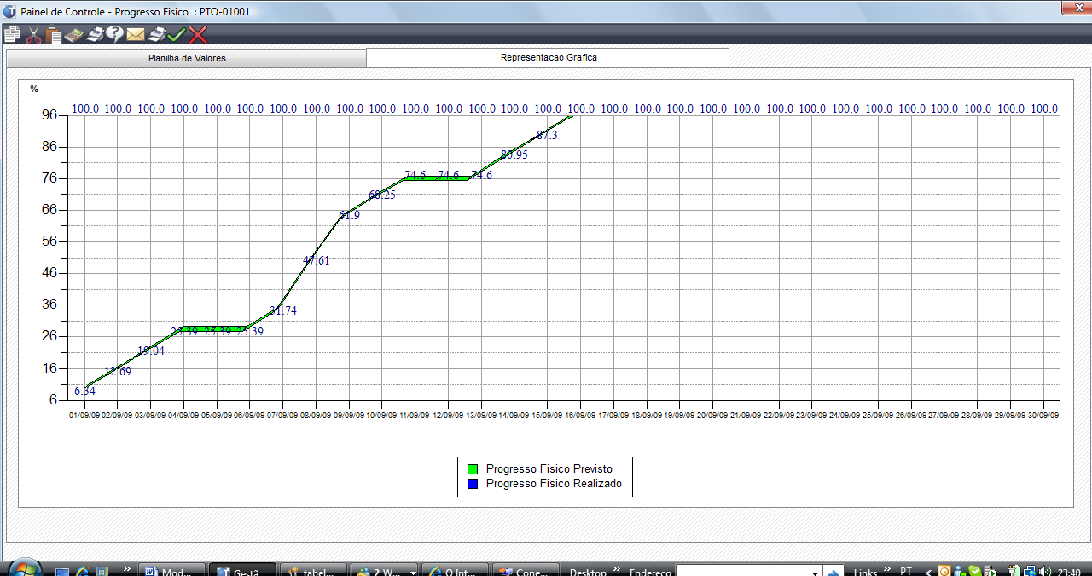

Relatórios

Projetos (Previsto)
- Projeto
- Curva ABC
- Cronograma Físico
- Cronograma Financeiro
- Quantitativos
- Alocação de Recursos
- Tarefas atrasadas
- Revisões realizadas
- Comparação entre versões
- Lista de produto

Projetos (Realizados)
- Cronograma Financeiro
- Fluxo de Caixa
- Receitas de Projeto
- Despesas de Projeto
- Apontamento de projeto

Projetos (Prev x Real)
- Eventos
- Quantitativos
- Cronograma Físico
- Analise de Execução
- Cronograma Financeiro

